Инструкция работы с Порталом социальных услуг по прохождению проверки КПСиСУ и МЗ РК для физических лиц и НПО
- Инструкция для физических лиц
  - Зайдите на Портал социальных услуг по адресу http://aleumet.egov.kz/. Откроется стартовая страница Портала социальных услуг. См.рисунок ниже.
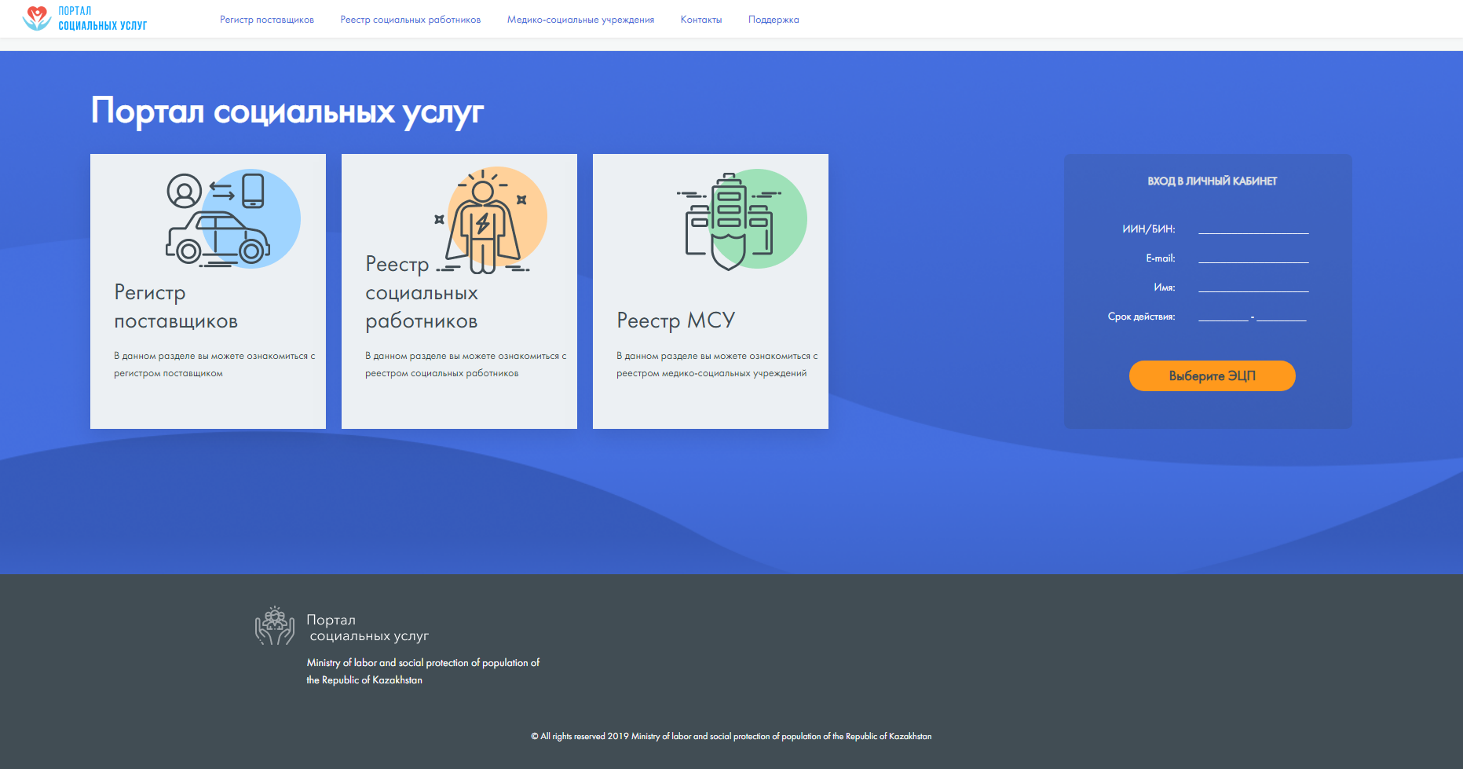

  - Нажмите кнопку «Выберите ЭЦП». Откроется окно выбора файла ЭЦП. Двойным щелчком мыши откройте авторизационный ЭЦП. Внимание! Для работы на портале в качестве поставщика (НПО) обязательно используйте ЭЦП юридического лица (вашей организации). См.рисунок ниже.
  - Откроется окно аутентификации с помощью ЭЦП. Введите пароль на хранилище ключей. Нажмите кнопку «Открыть». Откроются данные выбранного ключа и нажмите кнопку «Подписать». См.рисунок ниже.

  - В открывшемся окне, перейдите в раздел «Кабинет поставщика» и далее в «Профиль специалиста», См.рисунок ниже.
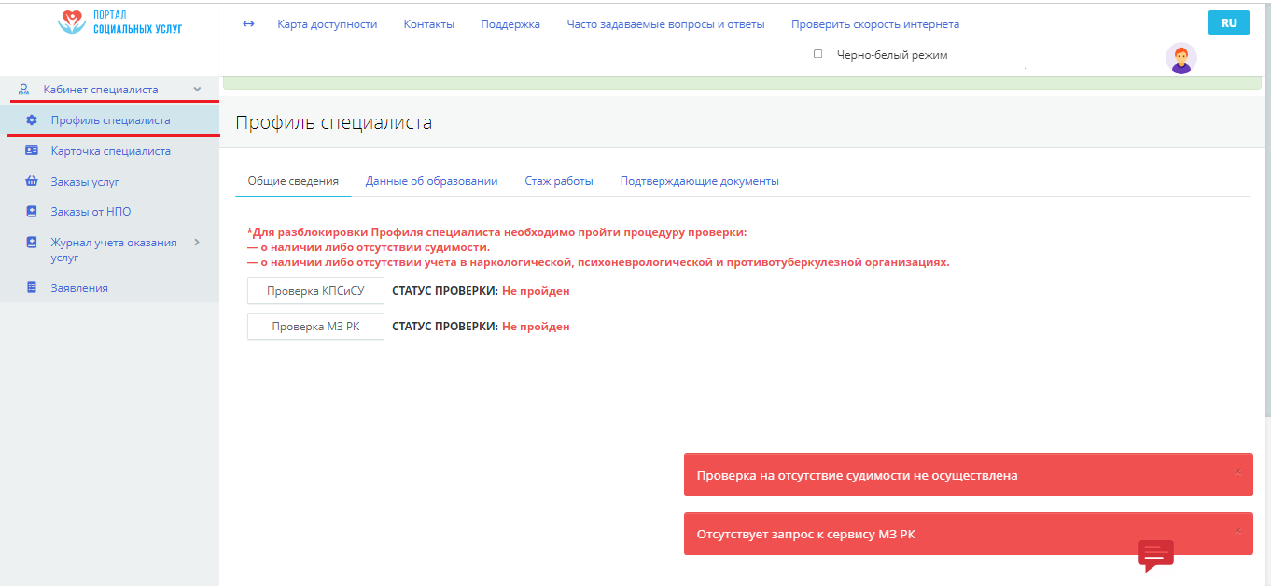

  - Во вкладке «Профиль специалиста» Необходимо пройти обязательную проверку на отсутсвие судимости и психо-нарко заболеваний через государственные базы данных. Для этого необходимо нажать на кнопки «Проверка КПСиСУ» и «Проверка МЗ РК»
  - При нажатии на кнопки «Проверка КПСиСУ» и «Проверка МЗ РК» просим вас внимательно ознакомится с соглашением о сборе персональных данных, в случае согласие нажмите «Подтвердить» в случае не согласие нажмите «Отмена»(в случае не согласие проверка не будет проведена и доступ к функциям портала будет ограничен). См.рисунок ниже.
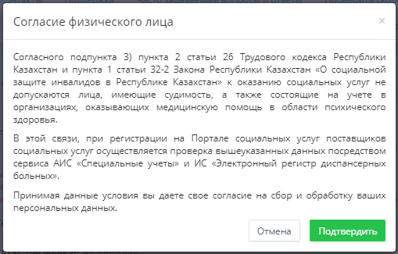

  - После «Подтверждение», запрос будет автоматический направлен в государственные базы данных для проверки.
*Внимание срок проверки КПСиСУ составляет от 10 минут до 5 рабочих дней, где день запроса не входит в срок проверки. Проверка МЗ РК, осуществляется в течение 1-2 минут. См.рисунок ниже.
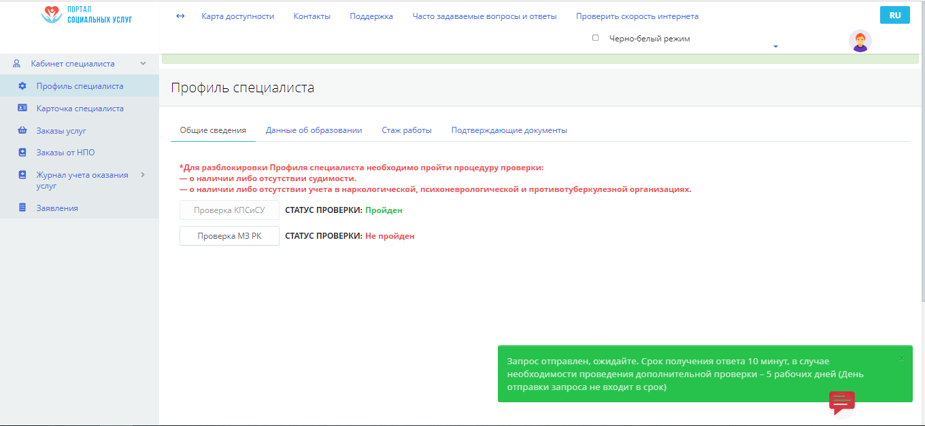

  - В случае успешной проверки, «Профиль специалиста» будет разблокирован и доступен для заполнения и редактирование данных. См.рисунок ниже.
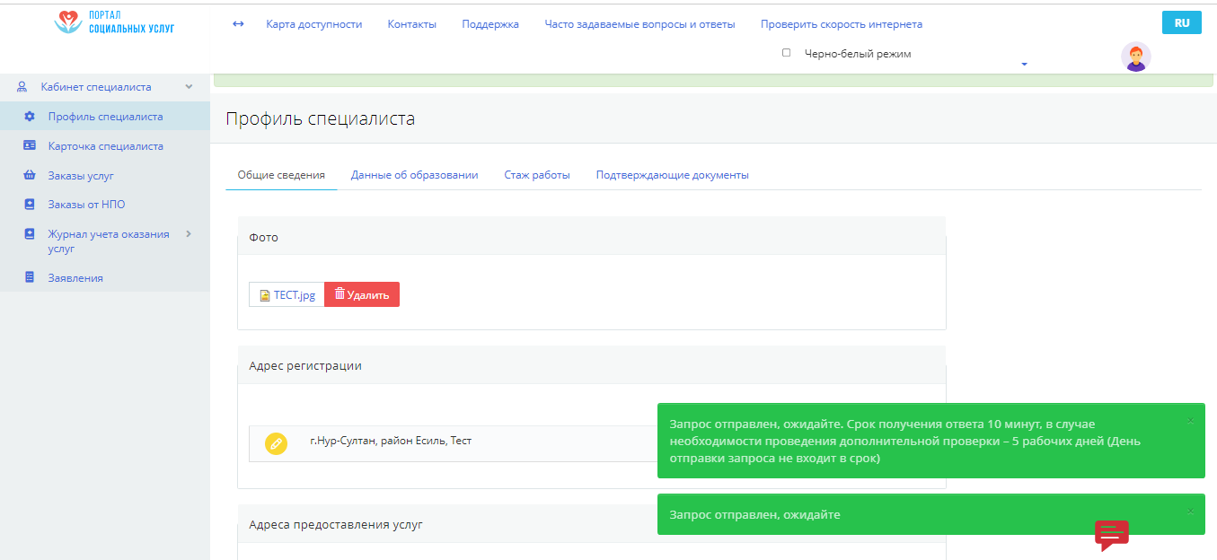

  - После заполнение «Профиля специалиста», необходимо сохранить заполненные данные нажав на кнопку «Сохранить». После сохранения данных, физическому лицу становится доступным «Подача заявление на включение в реестр специалистов». См.рисунок ниже.
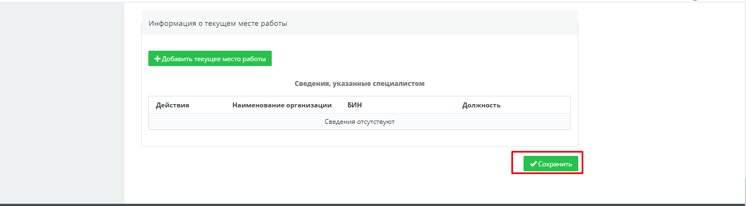
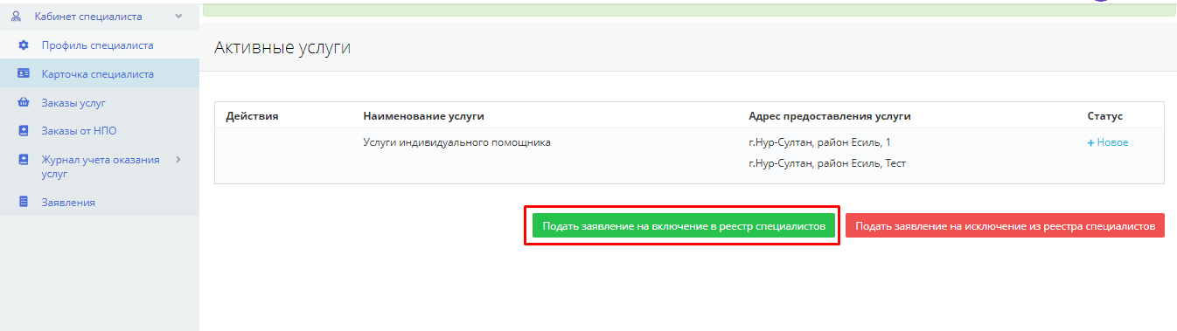

- Проверка для юридических лиц (НПО)
2.1 Смотреть пункты 1.1 1.2 1.3
2.2 После успешной авторизации на Портале, в разделе «Карточка организации» в пунктах «Услуги жестового языка», «Услуги индивидуального помощника» для добавления специалиста, необходимо пройти обязательную проверку на отсутсвие судимости и психо-нарко заболеваний через государственные базы данных.
Для этого необходимо нажать на кнопки «Проверка КПСиСУ» и «Проверка МЗ РК» См.рисунок ниже.
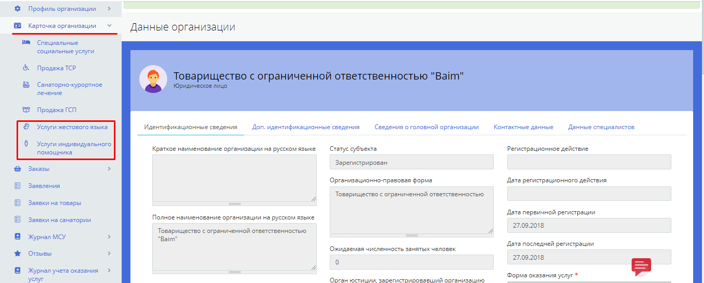
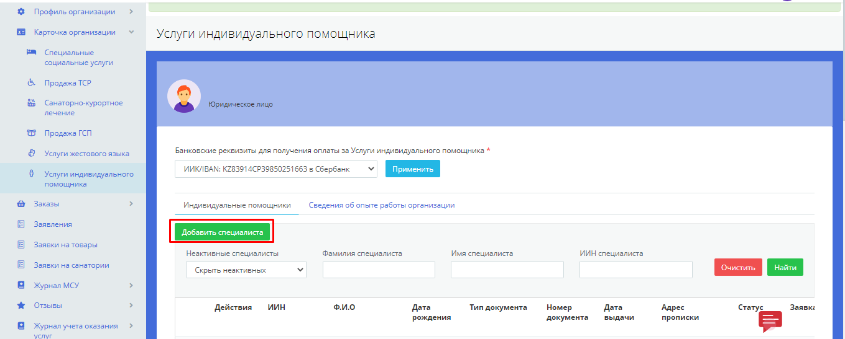
2.3 При вводе ИИН в «строку ИИН*», система автоматический проверит данные на возможность отправки смс кода в Мобильной базе граждан (далее МГОВ). В случае если ИИН зарегистрирован в МГОВ, откроется доступ для Проверки (появятся 3 дополнительных действия). См.рисунок ниже.
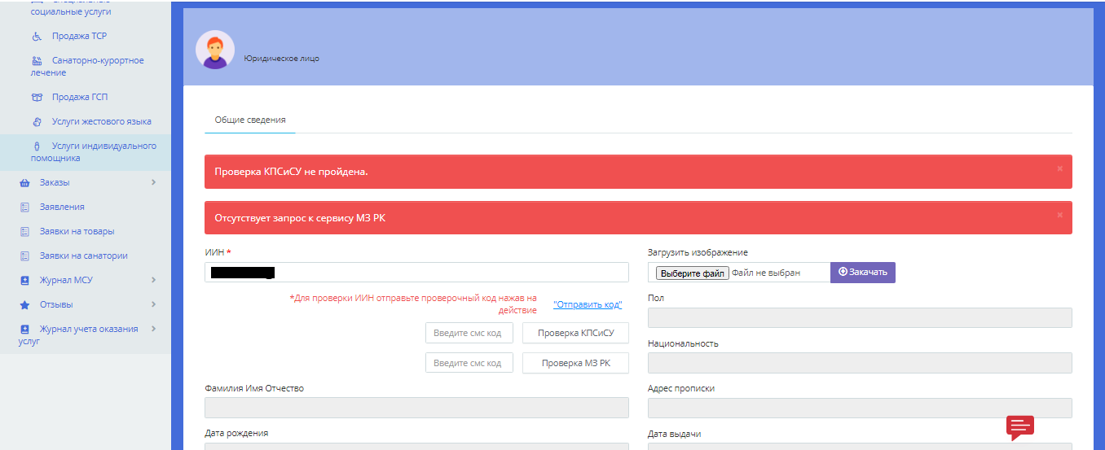
2.4 В случае возникновение данного уведомление, «Вы не можете использовать авторизацию через одноразовый пароль, т.к. Вы не зарегистрированы в M-Gov. Вам необходимо пройти регистрацию в M-Gov или использовать другой вид авторизации.» вам необходимо произвести регистрацию в личном кабинете egov.kz и привязать номер телефона к ИИН.

2.5 Для проверки необходимо отправить смс код для этого нажмите на «Отправить код» 1 раз, дождитесь всплывающего уведомление «Код СМС отправлен» и введите код (4-х значный код придет в виде смс на номер телефона зарегистрированным за ИИН, в случае согласие пользователя, передает код сотруднику НПО для дальнейших действии) в доступное поле «Введите смс код» рядом с одной из кнопкой введите 4-х значный код и нажмите кнопку расположенную рядом.
Просим вас внимательно ознакомится с соглашением о сборе персональных данных, в случае согласие нажмите «Подтвердить» в случае не согласие нажмите «Отмена»(в случае не согласие проверка не будет проведена и доступ к функциям портала будет ограничен). См.рисунок ниже.
ВАЖНО!! Вводить код необходимо в поле для ввода на уровне кнопки, так как у каждой кнопки свое «Поле для ввода смс». См.рисунок ниже.
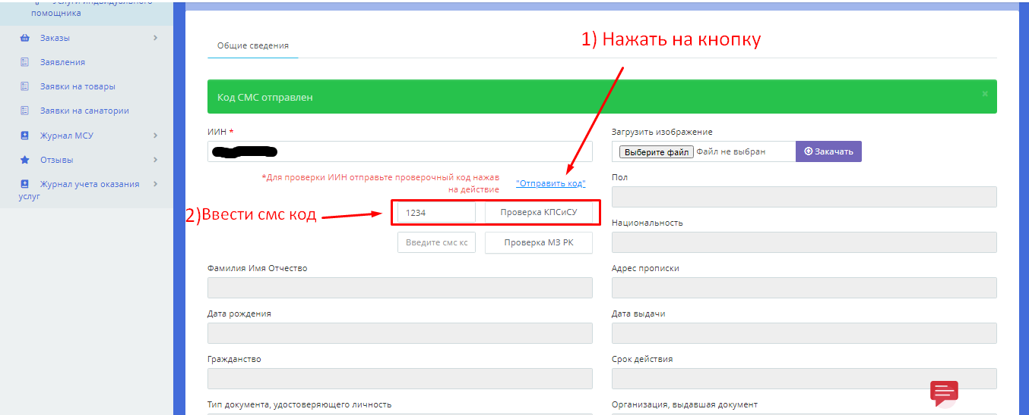
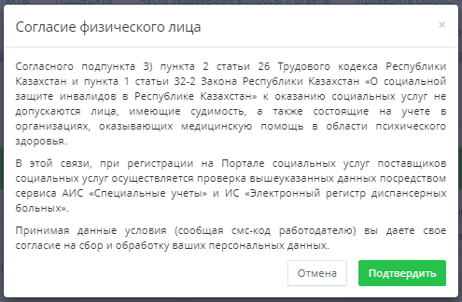
2.5 ВАЖНО!! Для каждой из проверок используется уникальный смс код, по этой причине для каждой кнопки «Проверка КПСиСУ» и «Проверка МЗ РК» используется разные коды смс.
Для этого необходимо после одной из проверок, повторно нажать на «Отправить код» и получить другой код смс для следующей проверки.
Схема:
Отправить код-------Проверка КПСиСУ----Подтверждение (согласие условий).
Отправить код-------Проверка МЗ РК----- Подтверждение (согласие условий).
Две проверки, два смс кода для каждой из них.

*Внимание срок проверки КПСиСУ составляет от 10 минут до 5 рабочих дней, где день запроса не входит в срок проверки. Проверка МЗ РК, осуществляется в течение 1-2 минут.

2.6 После успешной проверки и повторного ввода ИИН, автоматический заполнятся данные с базы ГБД ФЛ, после проверки всех данных необходимо нажать «Добавить» для завершение процедуры проверки и добавление специалиста. См.рисунок ниже.
